

**Relleno, Iluminación y sombreado**

Autores:

Angel de Jesus Sanchez Cerda

Kevin Isaí Vázquez Esquivel

Docente: Jorge Peralta Escobar

Materia: Graficación

Instituto Tecnológico de Ciudad Madero

El modelado se realizó usando el software Blender, para proceder a rellenar, sombrear e iluminar primero modelamos nuestro personaje.

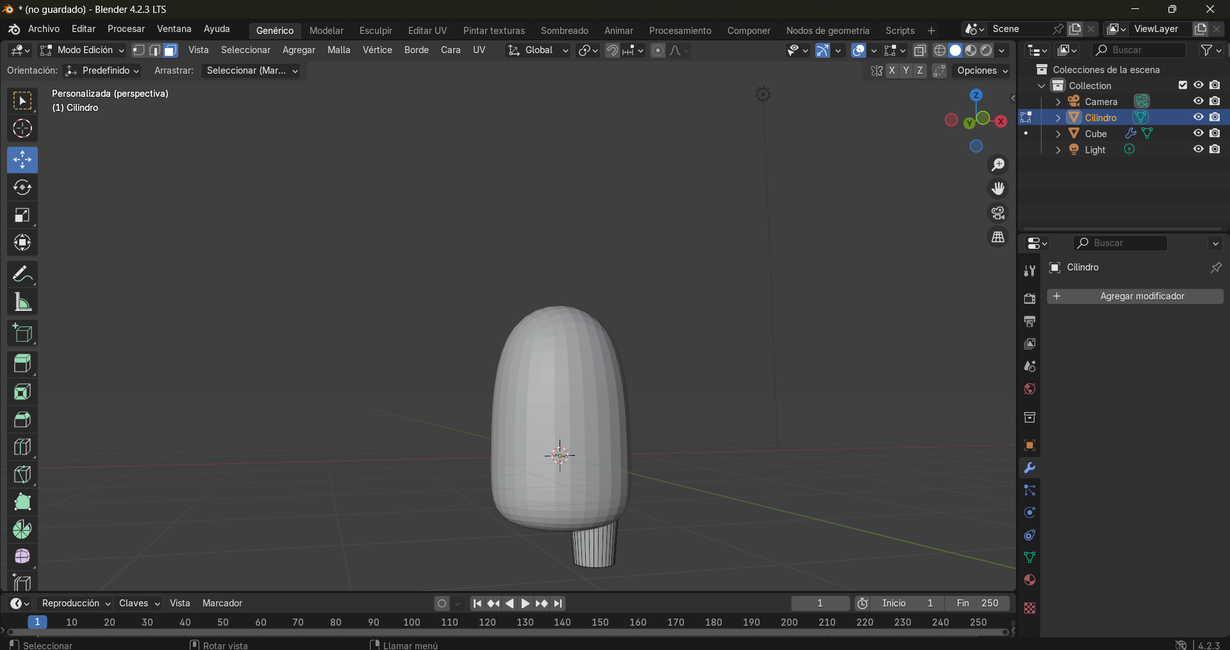

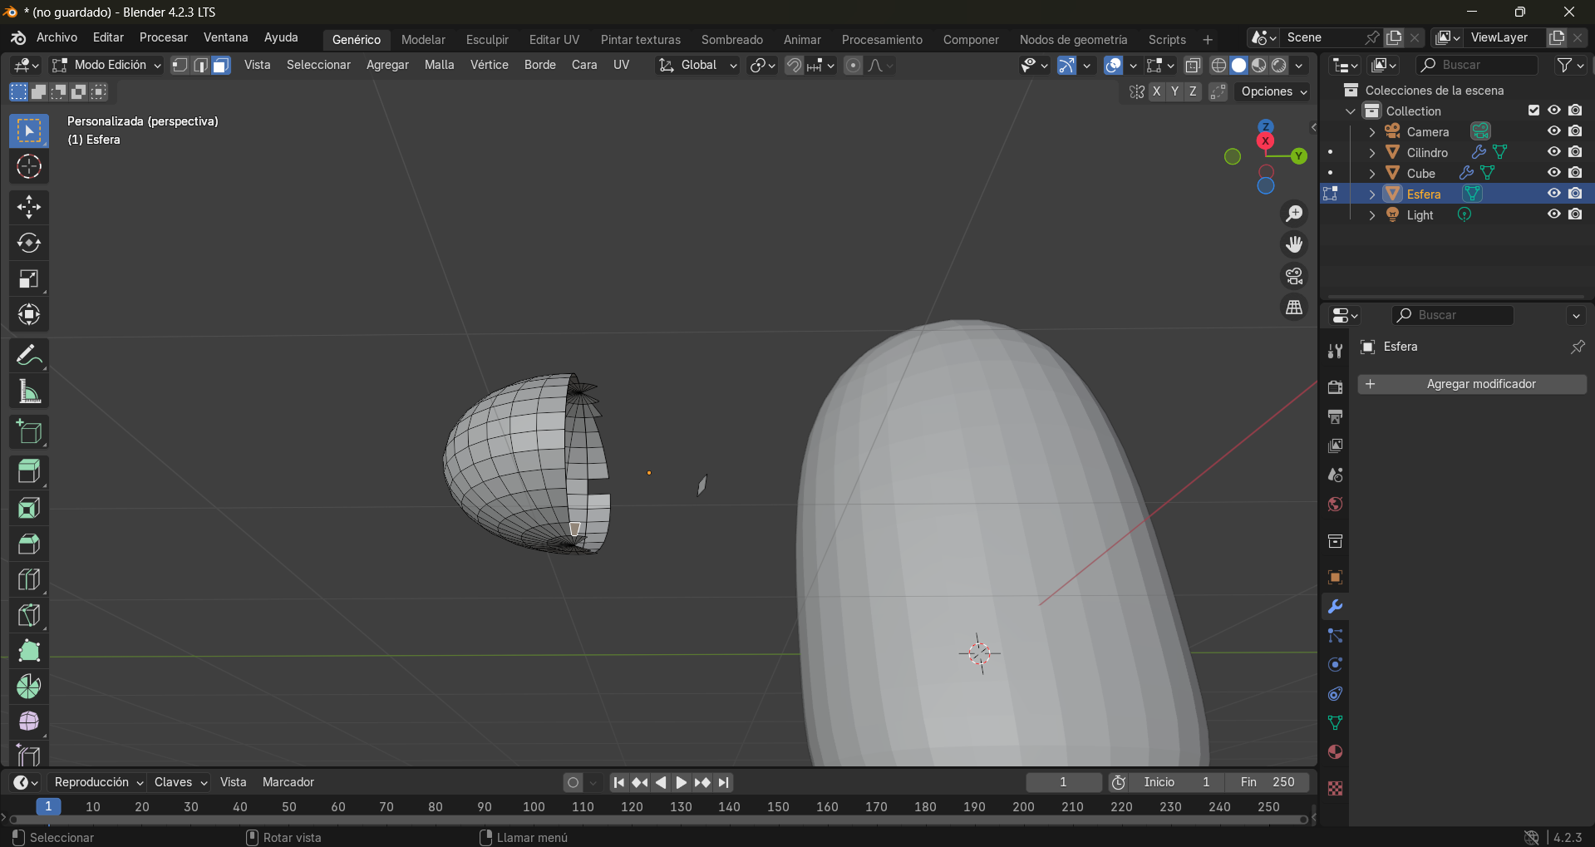

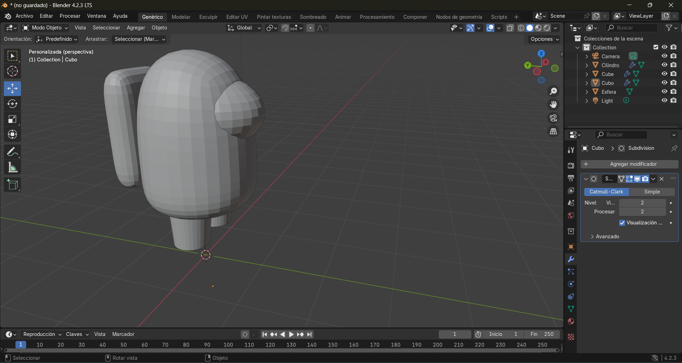

Ahora una vez modelado podremos colorear, sombrear y agregarle iluminación a nuestro modelo

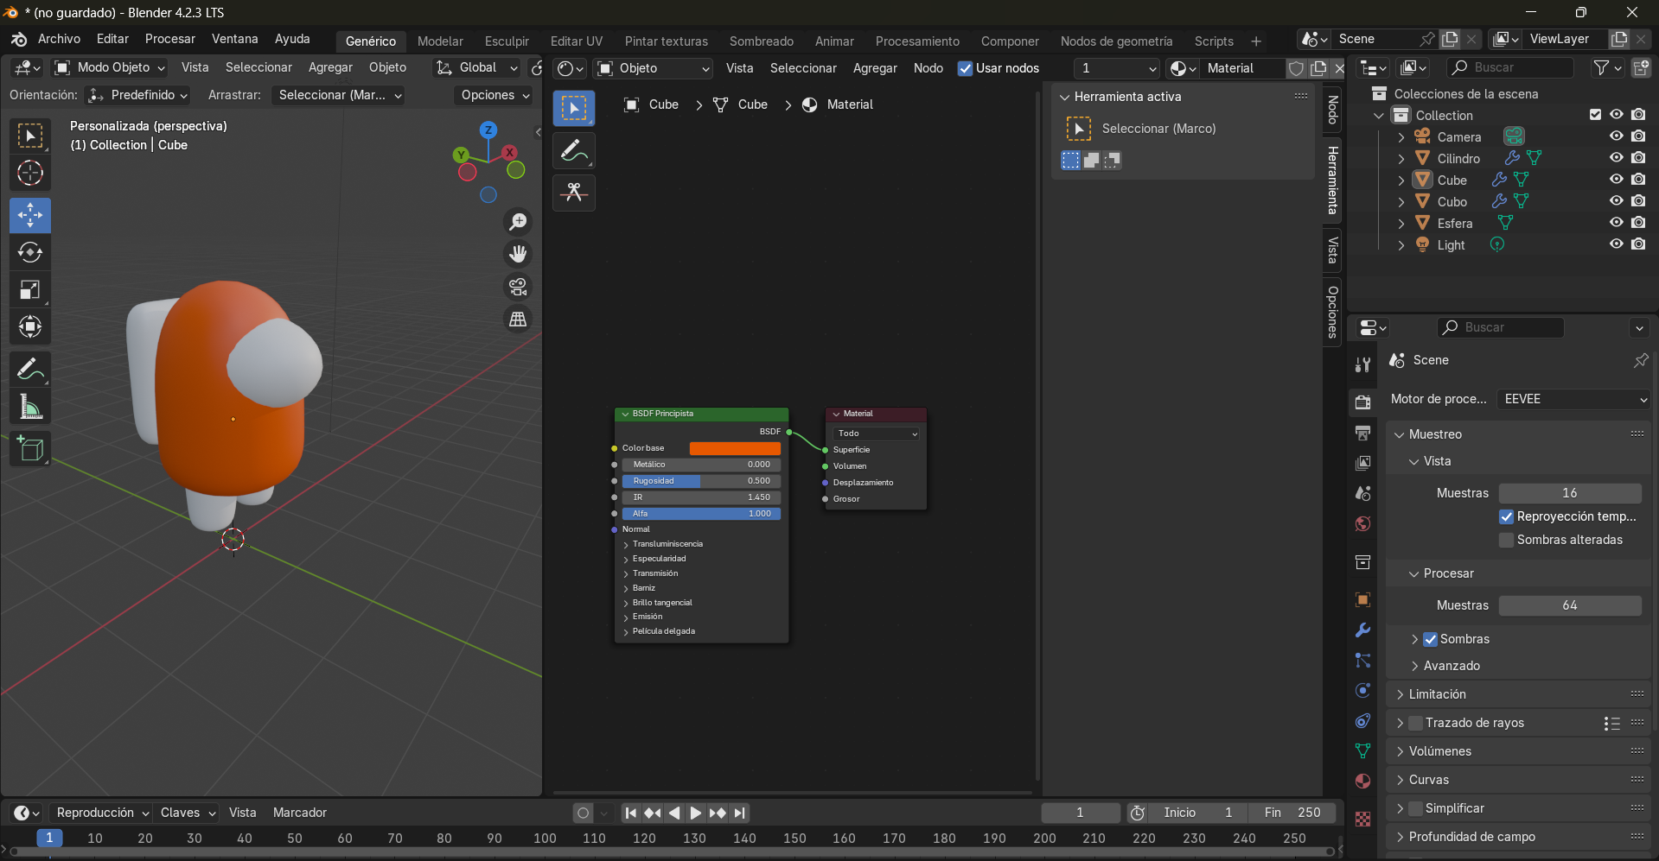

Aquí terminamos de colorear el cuerpo de nuestro personaje.

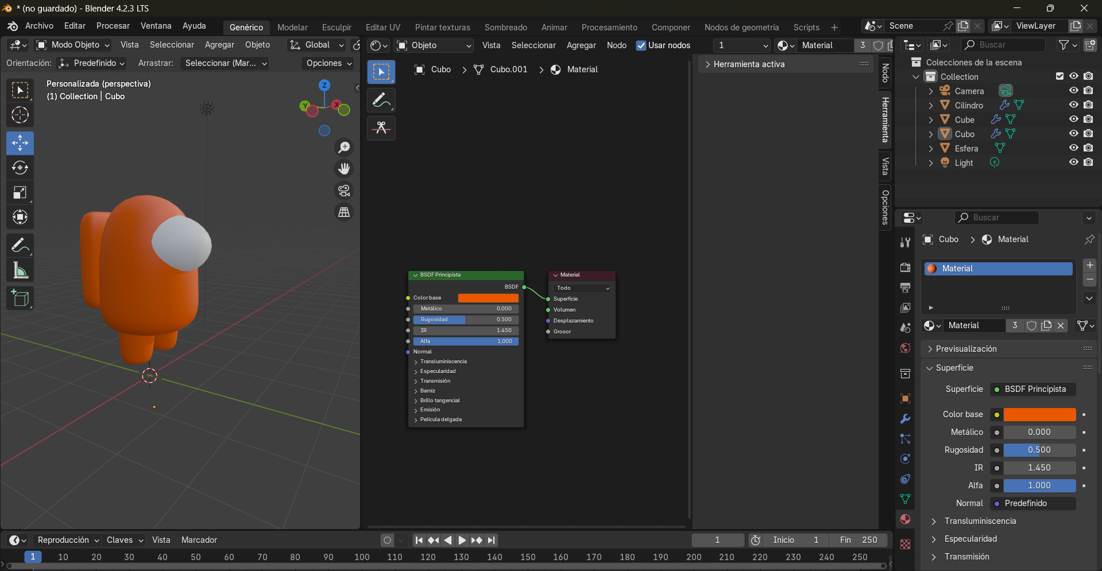

Y colocamos el tono metálico para el cristal de nuestro astronauta.

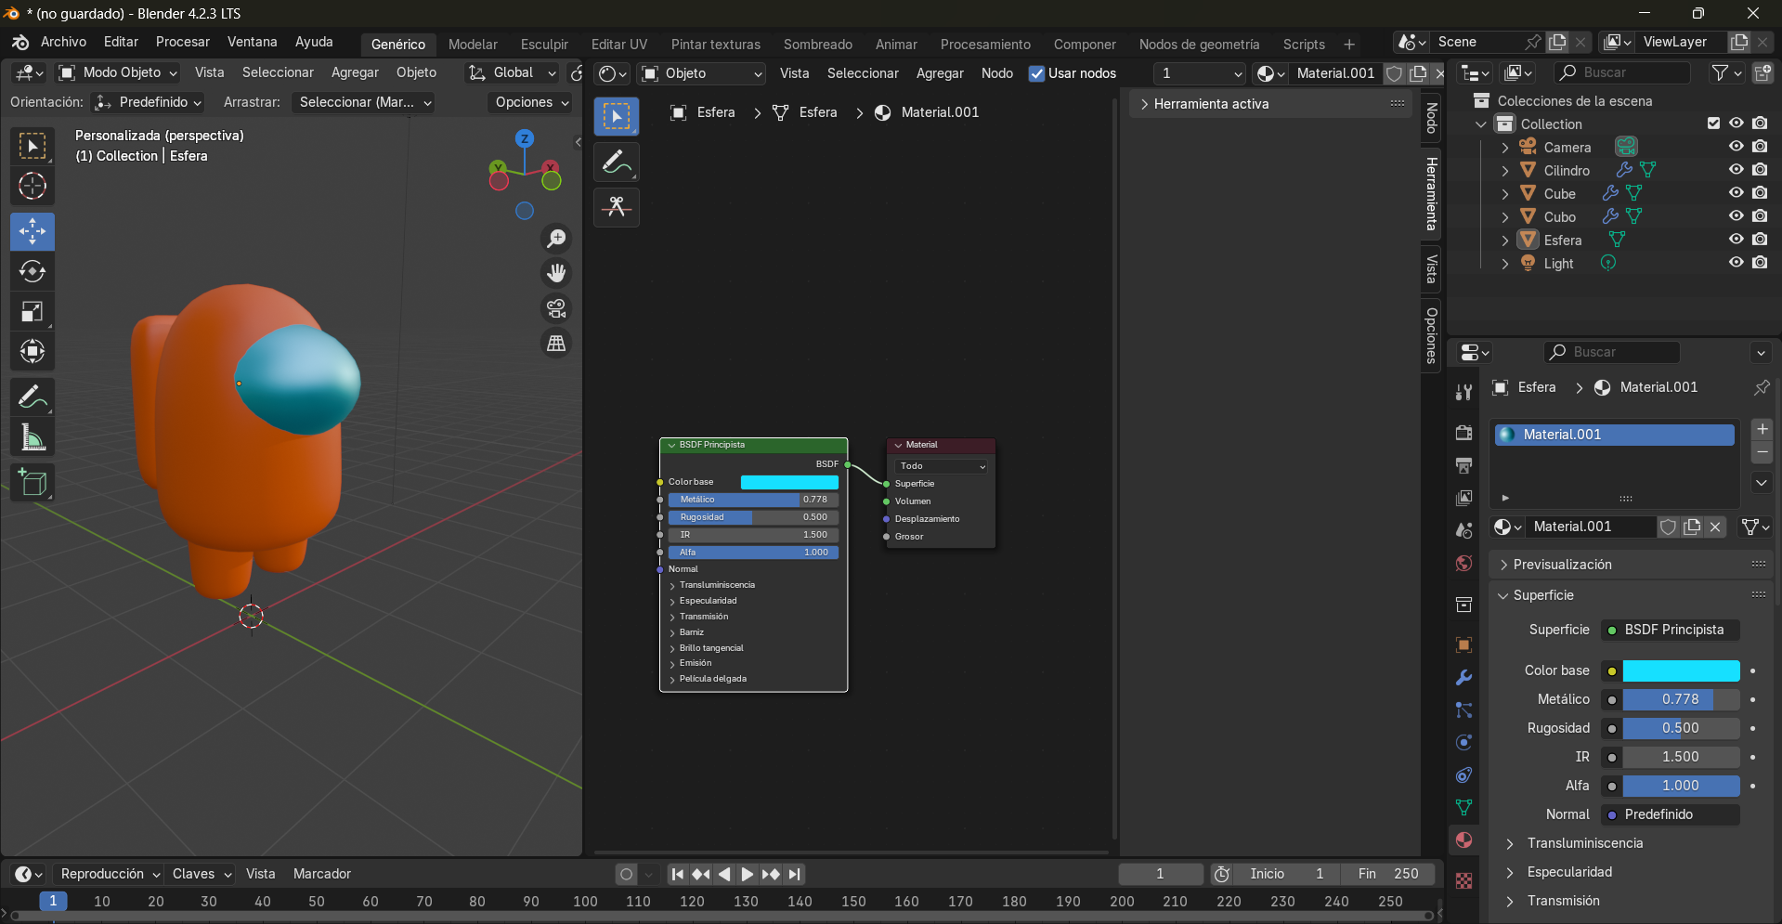

Ahora, en cuanto a iluminación, con blender tenemos la opción de colocar 4 diferentes tipos de luz que serían de punto, área, sol y foco, además a cada uno se le pueden editar sus propiedades como la intensidad, su posición, el color de la luz, etc.

Para esta practica usaremos las que considero los mejores tipos de luces, el de punto y el de sol.

Empezaremos con la luz de punto:

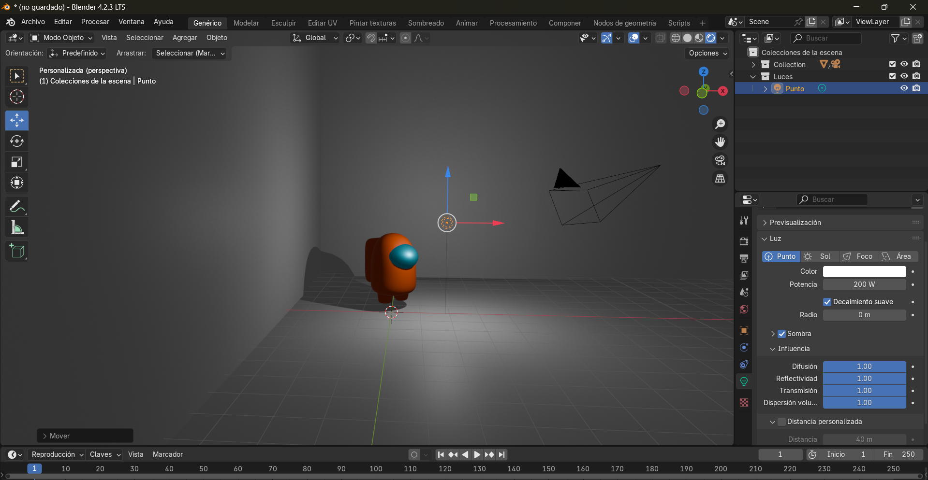

La colocamos con 200W de potencia, y una vez colocada podemos observar el comportamiento de las sombras en base a su posición y color.

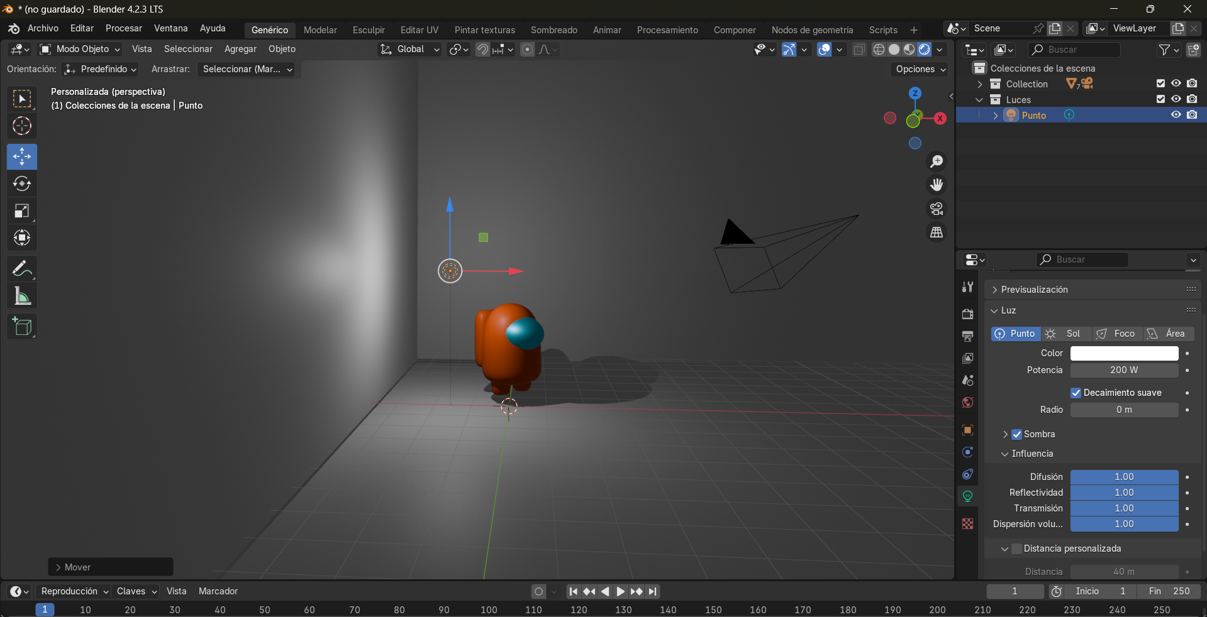

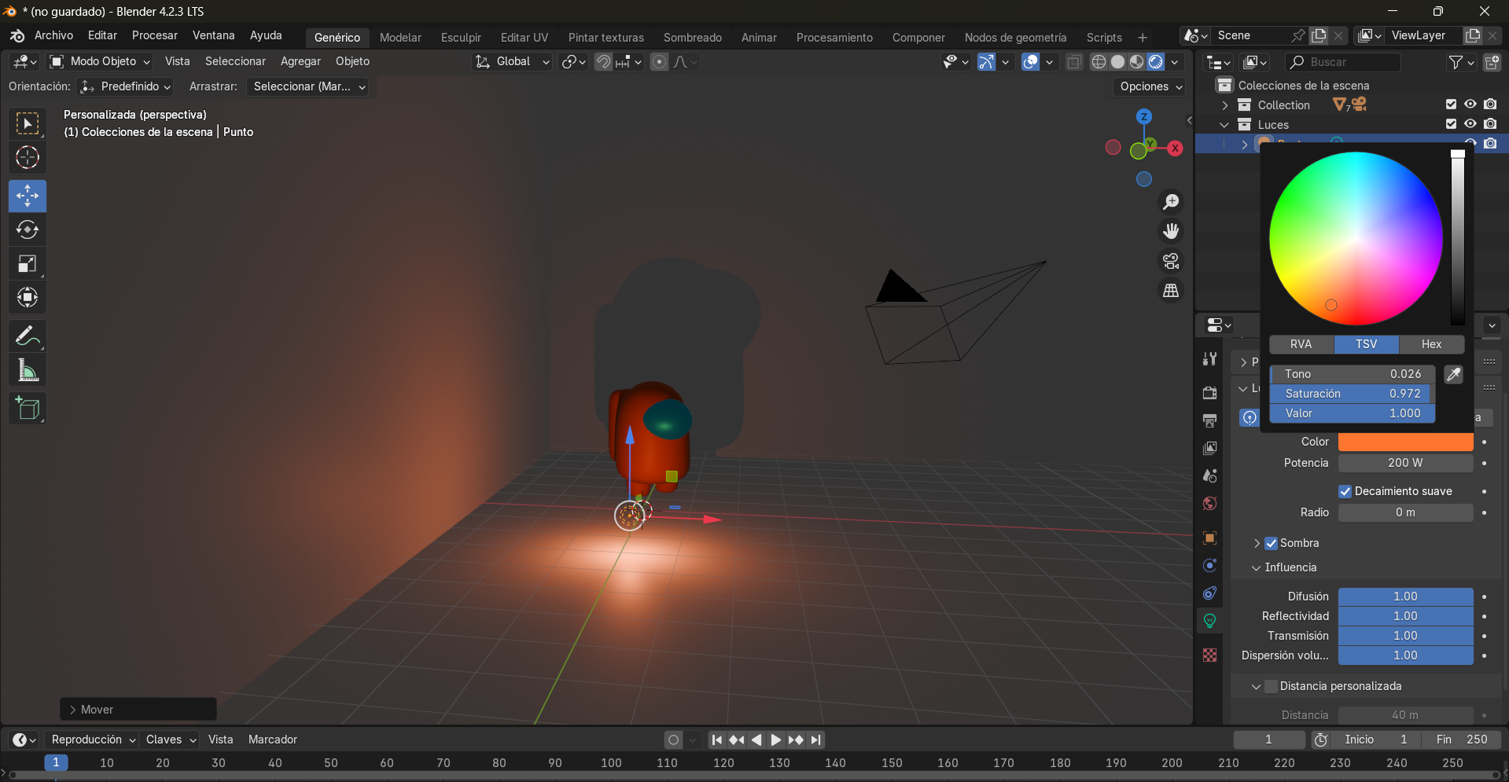

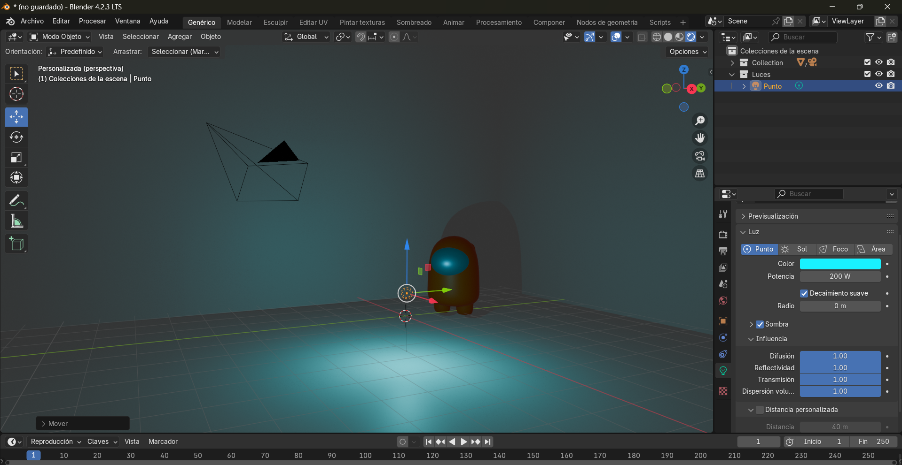

Ahora veremos la luz de tipo sol, este tipo de luz puede usarse más comúnmente para iluminar entornos grandes, actúa como su nombre lo dice, como un sol, también se le puede cambiar el color, la intensidad y el ángulo.

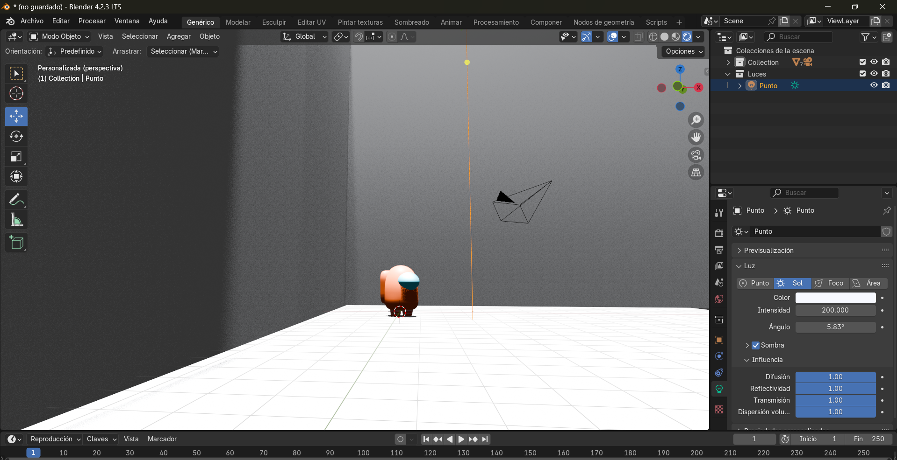

200 de intensidad.

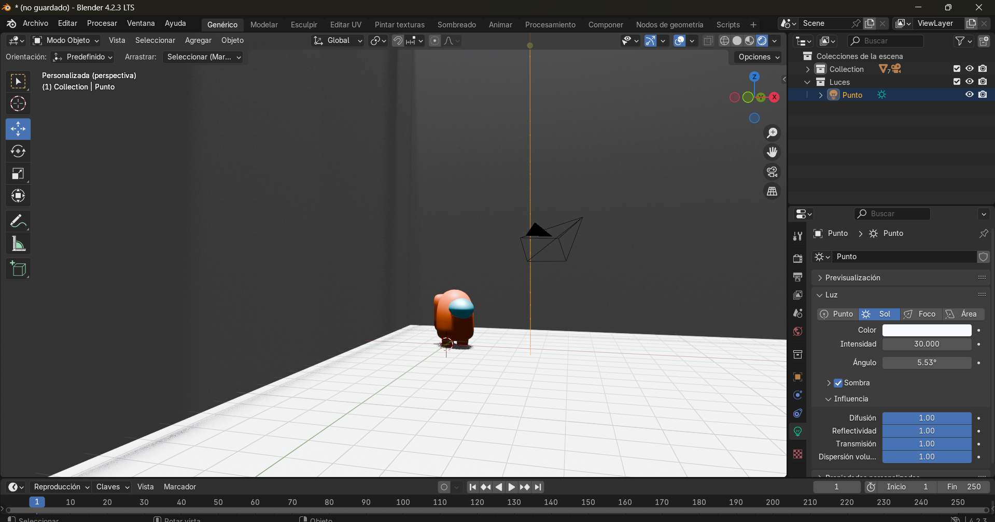

30 de intensidad.

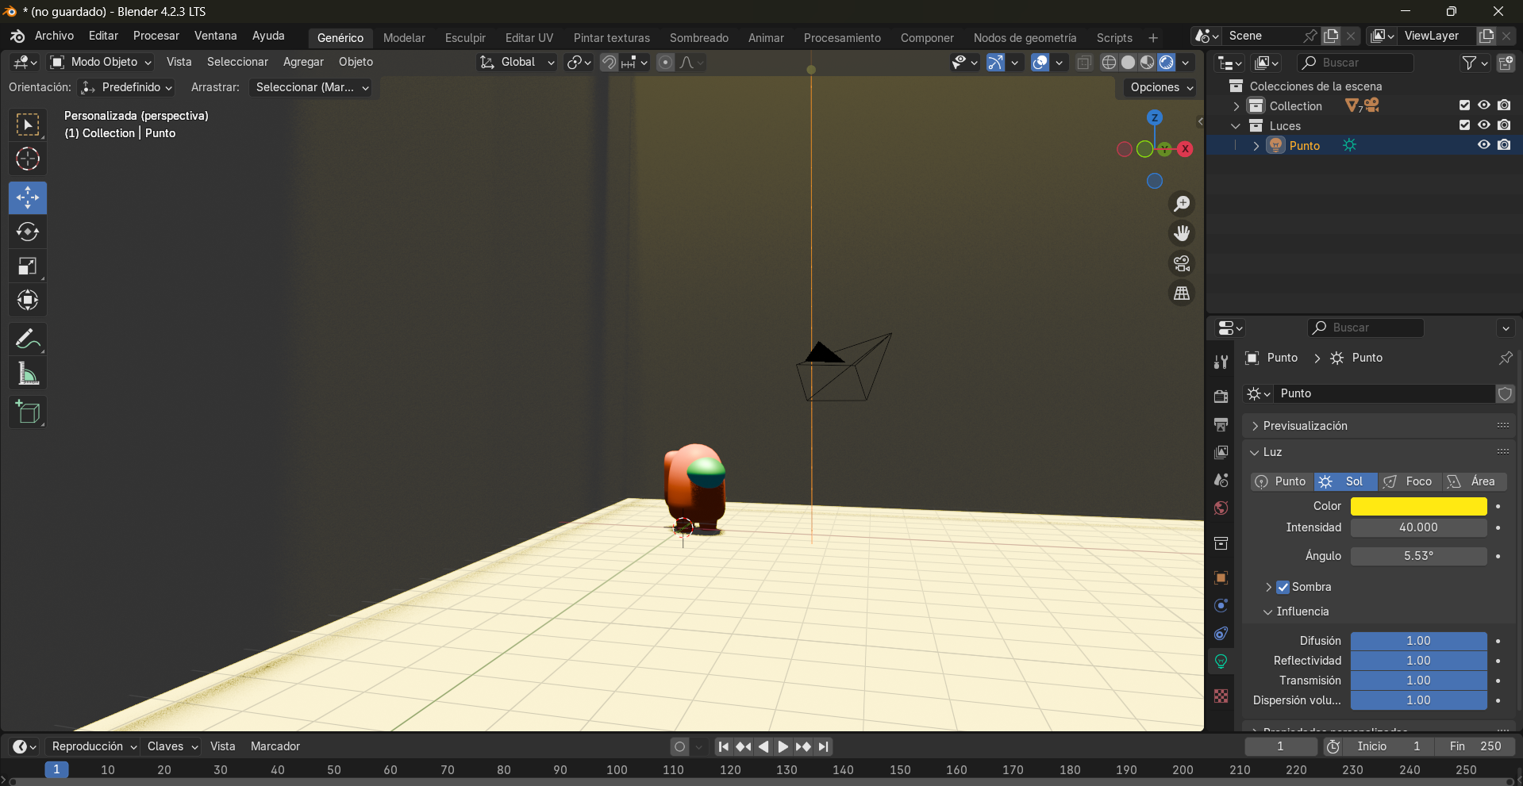

40 de intensidad con tono amarillo.

Y desde la perspectiva de la cámara podemos ver a nuestro modelo con una luz intercediendo en él.

